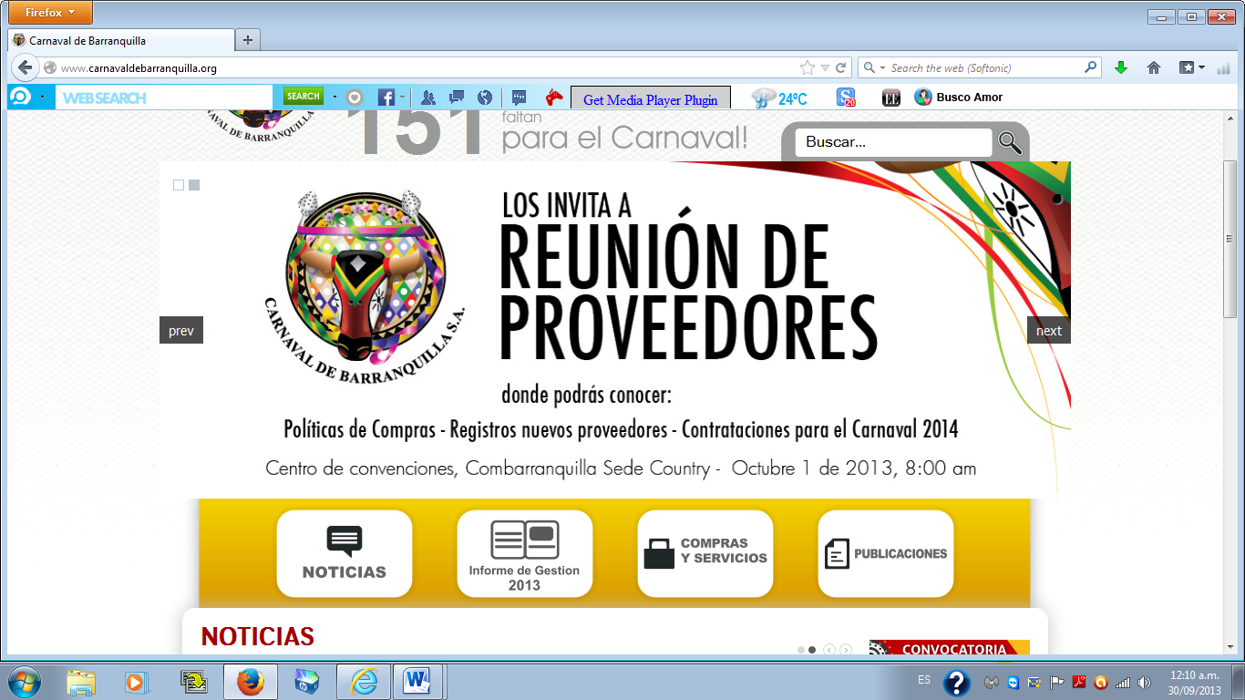**CARNAVAL DE BARRANQUILLA SA**

CONVOCATORIAS, BECAS Y ESTIMULOS 2014

**FOMENTO Y ESTIMULOS**

**4.1.- ENCUENTROS FESTIVOS 2014**

Apertura de convocatoria: Octubre 1 de 2013

Cierre de la convocatoria: Diciembre 6 de 2013

Publicación de resultados: Diciembre 16 de 2013

Selección: Un mínimo de 3 propuestas y un máximo de 10

Inversión: 30 millones de pesos.

**DESCRIPCIÓN:** Encuentros Festivos que permiten disfrutar el Carnaval en diversos puntos de la ciudad, promoviendo espacios de convivencia y cultura. Su propósito es fortalecer la fiesta popular de manera descentralizada, con nuevas actividades de carácter gratuito, distinta a desfiles o conciertos, que contribuyan a enriquecer la fiesta del Carnaval. Es importante tener en cuenta los siguientes aspectos para que CARNAVAL DE BARRANQUILLA S.A participe en el apoyo, planeación y producción del Encuentro Festivo de Carnaval:

* La participación de los vecinos, en la celebración con apertura a recibir a carnavaleros de toda la ciudad.
* La realización en uno o varios días de domingo a martes de la temporada de Carnaval (2,3 y 4 de Marzo de 2014 )
* La propuesta debe ser festiva, un aporte cultural o facilitar una experiencia o hecho tradicional de celebración carnavalera en un barrio.
* La celebración debe hacerse en barrios de distintas localidades de la geografía urbana, de manera que se generen polos carnavaleros alternos a los desfiles y eventos centrales de la programación actual.
* La organización responsable de la propuesta ganadora debe responder por todas las fases del proceso organizativo, incluyendo la búsqueda de recursos de cofinanciación.
* No es indispensable, pero si recomendable el rescate o continuidad de celebraciones tradicionales en los barrios.
* La actividad propuesta debe planearse en un sitio determinado, que convoque a los vecinos del sector de todas las edades.
* La actividad propuesta debe ser preferiblemente abierta, pública, gratuita, si no es posible, es importante que la donación para asistir sea baja, para permitir el mayor número de participantes

**PUEDEN POSTULARSE:**

* Organizaciones sin ánimo de lucro de carácter comunal o comunitario, que acrediten su personería jurídica, así como la trayectoria de sus líderes y representantes legales que quieran organizar actividades de Carnaval en la ciudad de Barranquilla.
* Personas naturales con reconocimiento de instituciones estatales como alcaldías menores.
* Juntas de acción comunal, grupo de vecinos y gestores culturales residenciados en Barranquilla.
* Asociaciones folclóricas y de Carnaval.

**PRESENTACIÓN DE PROPUESTAS:**

Las propuestas deberán enviar dos (2) copias idénticas del proyecto, con los siguientes documentos:

### Formato Resumen de la propuesta del encuentro festivo: El proponente debe llenar el formato resumen que encabezara la propuesta. Encuentre el formato de esta convocatoria (al final de este documento) o solicítelo en la recepción de CARNAVAL DE BARRANQUILLA S.A en la casa del carnaval.

* Dos cartas que referencien la relación de la organización o persona de contacto con el barrio y localidad
* Descripción del proyecto realizar con antecedentes, justificación, sinopsis de la actividad (sustenta el desarrollo del proyecto), descripción del Proyecto, Resultados esperados e Impacto.
* Descripción de la estrategia de divulgación y participación para convocar a la ciudadanía.
* Presupuesto del evento con discriminación de los conceptos en general, gastos y fuentes alternativas de financiación
* Formato de proveedor en original firmado por el representante legal, copia del rut con fecha de actualización posterior a diciembre 12 de 2012, copia de la cedula del representante legal, certificación bancaria y carta de autorización de transferencias bancarias.

**CRITERIOS DE EVALUACIÓN:**

Los miembros del comité evaluador tendrán en cuenta los siguientes criterios para la selección:

* Naturaleza del proponente: Se preferirán las propuestas presentadas por organizaciones de carácter comunitario o carnavalero, de trayectoria comprobable, en cualquier caso sin ánimo de lucro, como Juntas de Acción Comunal, fundaciones y asociaciones formalmente constituidas y persona naturales con reconocimiento de instituciones estatales o de vecinos.
* Participación ciudadana: Capacidad de convocatoria, asistencia estimada e impacto social.
* Distribución entre localidades: Se buscará cubrir distintos puntos de la ciudad.
* Puntos de encuentro: Apunta a la identificación de nuevos espacios para la fiesta
* Concepto: Tradición, originalidad y diversidad de las propuestas, su aporte cultural y artístico, y su contribución a la salvaguardia de los valores patrimoniales del Carnaval de Barranquilla. Si la propuesta es una costumbre ya implantada en el barrio, esta es considerada muy importante sin tener en cuenta la originalidad.
* Viabilidad: recursos económicos y humanos que posibiliten ejecutar la actividad de acuerdo con la escala a la que se diseñe.
* Experiencia y cumplimiento de objetivos y requisitos en eventos festivos realizados con CARNAVAL DE BARRANQUILLA S.A

**ENTREGA DEL ESTÍMULO:**

* CARNAVAL DE BARRANQUILLA S.A otorgará un estímulo económico de acuerdo al impacto del proyecto. El cual se entregara luego del cumplimiento de los requisitos del Area Contable.
* CARNAVAL DE BARRANQUILLA S.A apoyará la logística y divulgación de la propuesta.

**CARNAVAL DE BARRANQUILLA SA**

CONVOCATORIAS, BECAS Y ESTIMULO 2014

**FOMENTO Y ESTIMULOS**

FORMATO PARA CONVOCATORIA

**ENCUENTROS FESTIVOS DEL CARNAVAL DE BARRANQUILLA**

Foto reciente

Fecha: día: ___ mes: ___ año: _____

**I. IDENTIFICACION DEL RESPONSABLE DEL EVENTO.**

1. Nombres y apellidos: _____________________ Cédula Nº______________________________

2. Sexo: Masculino: ___ Femenino: ___ Edad: _____ años

3. Lugar de residencia: Localidad: ________________Barrio: ______________________________

4. Dirección: _______________________ Tel. fijo: _________________________

celular: _____________________________

5. Correo electrónico:

6. Personería jurídica, si la tiene: Razón Social: __________________________________________

NIT: ___________­­­­­­­­­­­­­­­­­­­­­­______________________________________________________________

7. ¿Ha concursado previamente? Sí: ____ No: ____

Año en que concursó: _____________ ¿Ganó? Si: ____ No: ___

**II. PROPUESTA O PROYECTO QUE PRESENTA:**

1. Nombre del evento: _____________________________________________________________
2. Tipo de evento.
   1. Rescate de tradiciones: _____
   2. Innovación de la tradición: ____
   3. Evento original o inédito: _____
3. Participación de la Comunidad.
   1. Es abierto al público: ____
   2. Es privado. _____
4. Acceso al evento
   1. . Gratis: Libre acceso

Pago: Valor de la boletería:

¿Cuánto por persona? $ ______________ ¿Cuánto por pareja? __________________________

1. Fechas de realización
   1. Fecha en que realizará el evento:

Domingo 10: ___ Lunes 11:___ Martes 12: ___ de febrero de 2013.

1. **Describa brevemente el evento:**

|  |
| --- |
|  |

1. **COBERTURA E IMPACTOS DEL EVENTO:**

1. Capacidad de asistencia: Número de personas: _______________

2. Entorno que se beneficia del evento:

* 1. Localidad: __________________ Barrio(s):_______________________________________
  2. Lugar de realización del evento:

Localidad: _______________________________ Barrio: _____________________________

1. **Nombre de la persona que presenta la propuesta:** ____________________________________

Teléfono: ________________________ Dirección: __________________________________